 | Приложение 2
«СОГЛАСОВАНО»  (Администрация органа местного самоуправления)  дата подпись ФИО  «СОГЛАСОВАНО»  (Госавтоинспекция муниципального образования)  дата подпись ФИО | «УТВЕРЖДАЮ»  (Директор МБОУ «ООШ с.  Девлатби-Хутор  01.09.2019 г.Д.А.Махматханова)  дата подпись ФИО

ПАСПОРТ
дорожной безопасности образовательной организации (т и п о в о й)
МБОУ «ООШ с. Девлатби-Хутор Ножай-Юртовского муниципального района ЧР,
(наименование образовательной организации)

2014 год

Общие сведения
Муниципальное бюджетное образовательное учреждение «Основная образовательная шкорла с. Девлатби-Хутор Ножай-Юртовского муниципльного района»
Тип образовательной организации «Основная общеобразовательная школа
Юридический адрес: 366242, с. Девлатби-Хутор ул. А-Х Кадырова 31, Ножай-Юртовский район ЧР.
Фактический адрес: 366242, с. Девлатби-Хутор ул. А-Х Кадырова 31, Ножай- Юртовский район ЧР

Руководители образовательной организации:
Директор (заведующий) Махматханова Дагман Алмаевна 89288977544

Заместитель директора

(фамилия, имя, отчество) (телефон)

по учебной работе Элбиев Товла Алмаевич

Заместитель директора
(фамилия, имя, отчество) (телефон)

по воспитательной работе Алиева Совнат Билаловна 89287409054
(фамилия, имя, отчество) (телефон)

Ответственные работники муниципального органа
образования
(должность) (фамилия, имя, отчество)

Ответственные от
(телефон)

Госавтоинспекции
(должность) (фамилия, имя, отчество)

(должность) (фамилия, имя, отчество)

(телефон)

Ответственные работники
за мероприятия по профилактике
детского травматизма

(должность) (фамилия, имя, отчество)
_
(телефон)

Руководитель или ответственный работник дорожно-эксплуатационной организации, осуществляющей
содержание улично-дорожной сети (УДС)∗

(фамилия, имя, отчество) (телефон)

Руководитель или ответственный работник дорожно-эксплуатационной организации, осуществляющей
содержание технических средств организации дорожного
движения (ТСОДД)*
(фамилия, имя, отчество) (телефон)

Количество обучающихся (учащихся, воспитанников) - 27 Наличие уголка по БДД в коридоре
(если имеется, указать место расположения)
Наличие класса по БДД нет
(если имеется, указать место расположения)
Наличие автогородка (площадки) по БДД нет

Наличие автобуса в образовательной организации нет
(при наличии автобуса)
Владелец автобуса нет
(ОО, муниципальное образование и др.)

Время занятий в образовательной организации:
1-ая смена: час. мин. – час. мин. (период) 2-ая смена: час. мин. – час. мин. (период)
внеклассные занятия: час. мин. – час. мин. (период)

Телефоны оперативных служб:

- Дорожно-эксплуатационные организации, осуществляющие содержание УДС и ТСОДД, несут ответственность в соответствии с законодательством Российской Федерации (Федеральный закон «О безопасности дорожного движения» от 10 декабря 1995 г. № 196-ФЗ, Кодекс Российской Федерации об административных правонарушениях, Гражданский кодекс Российской Федерации)

План – схема школы

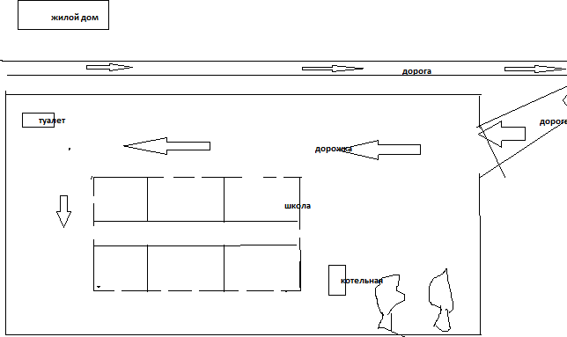
Директор Т.А.Элбиев

